**07/08 RM 03262**

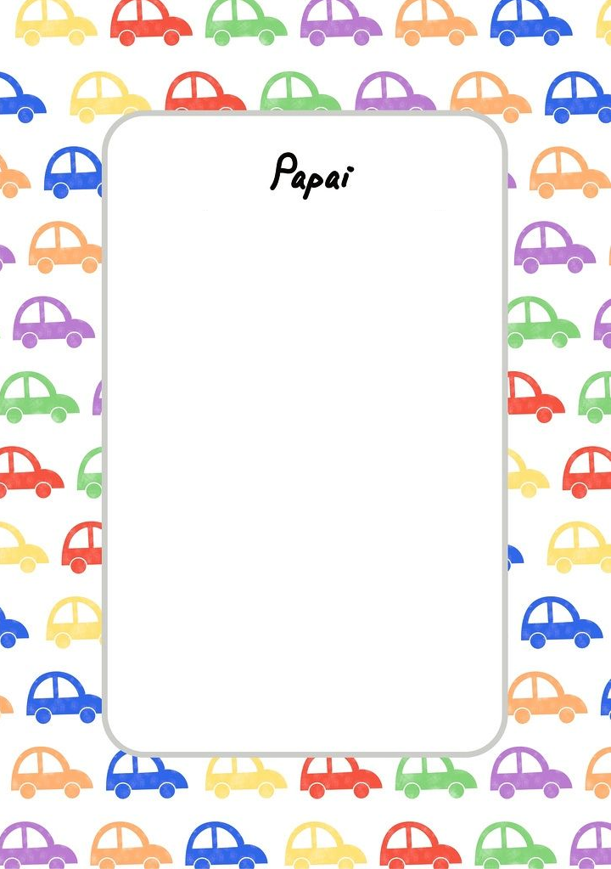

oi pai ,sempre que estou a seu lado sinto uma coisa estranha chamada amor , um dia feliz e maravilhoso para você .

Feliz dia dos pais .

Um dia muito alegre esse pois hoje é o seu dia .y Love you

TE AMO PAI

‘’’’’’